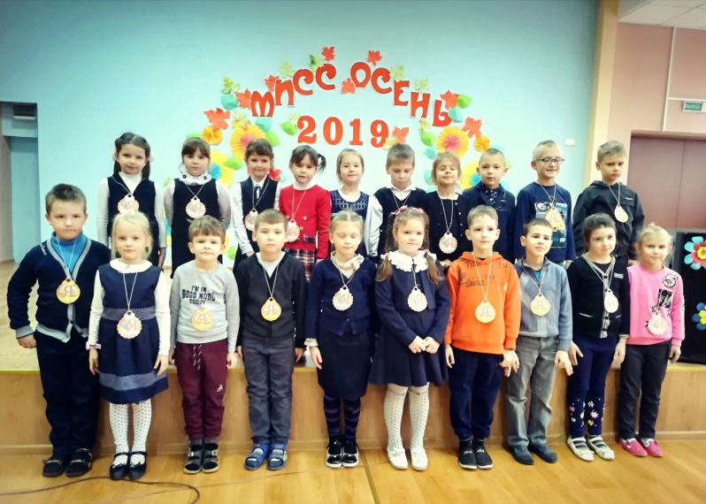
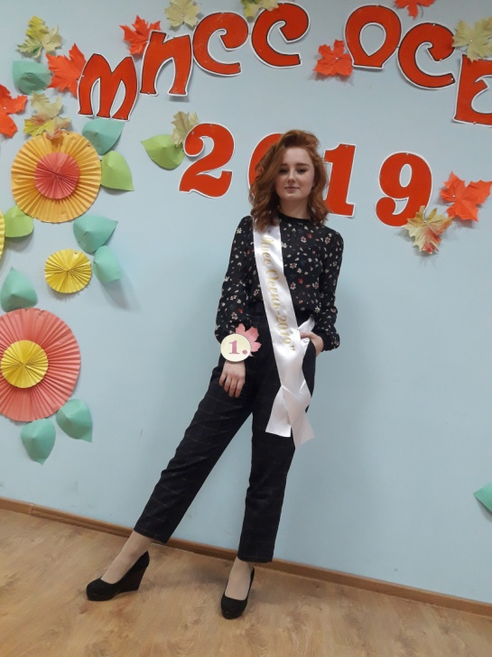
В нашей школе происходит много событий. Хотелось бы рассказать о нескольких.
В Олехновичской средней школе 25 ноября 2019 года состоялся праздничный утренник «Посвящение в первоклассники».
Чтобы стать настоящим учеником ребятам нужно было пройти ряд испытаний, которые для них подготовили активисты ученического Парламента. Учащиеся прошли 7 станций, которые были отображены на лепестках волшебного цветика-семицветика. А участники объединения по интересам «Форте кидс» поздравили ребят музыкальными номерами. В завершении утренника ребята получили медали «Я – первоклассник».
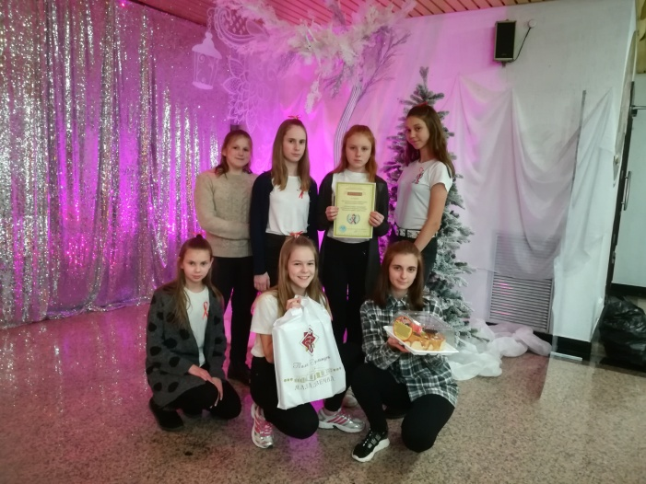
29 ноября 2019 года ученическим центром «Калейдоскоп» в рамках реализации инновационного проекта «Внедрение модели творческой самореализации личности в образовательном пространстве досугового event-менеджмента художественно-эстетической направленности в учреждениях образования» проведено event-мероприятие – «Мисс Осень – 2019». Целью проведения данного мероприятия стало не только развитие творческих способностей учащихся, выявление активных, креативных, находчивых, талантливых девушек, но и развитие их творческой самореализации. В конкурсе приняли участие учащиеся 5-11 классов в номинациях: «Мисс Осень-2019», «Вице Мисс Осень-2019», «Мисс Очарование», «Мисс Оригинальность», «Мисс Грация», «Мисс Артистизм», «Мисс Нежность». Звание «Мисс Осень-2019» получила учащаяся 10 класса Карпович Виктория; Вице Мисс Осень-2019 стала учащаяся 8 «Б» класса Хотяева Ксения.
5 декабря 2019 года команда агитбригады «Ветер времени» нашей школы приняла участие в районной акции в рамках Всемирного дня борьбы со СПИДом «Бояться не нужно – нужно знать». Участницы подготовили агитбригаду, а также социальный видеоролик на тему «Ради жизни на Земле». Команда была награждена дипломом, призами и тортиком. Поздравляем!
Юный журналист – Рабушко Анастасия

